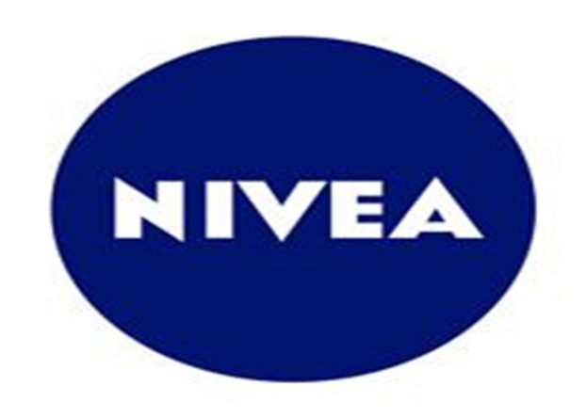
Elaboré par:
hannéchi hédi
abbassi syrine
hizaoui Siwar
moussa Oumayma
CLASSE: l1aa3

Plan :
- La définition de NIVEA
- Les 4P du produit :
- Prix
- Produit
- Distribution
- Promotion (Communication)
- L’évolution de Logo
- Concurrence

Définition de produit NIVEA :
- Nivea est une marque commerciale du groupe Allemand Beiersdorf de produits du soin de la peau et des cheveux.
Avec 17 % de part de marché mondiale, Nivea, vendue en grande distribution, est numéro un du soin de la peau. Tout commence par l’invention de la cosmétique moderne avec la découverte par Oscar Troplowitz en 1911, de la première émulsion stable d’huile et d’eau. Il baptisa sa découverte Nivea d'un nom latin signifiant «blanche comme neige»
Nivea est aujourd’hui devenue une marque ombrelle importante. Elle regroupe treize marques correspondant aux divers usages et segments de l’hygiène beauté tout en s’adaptant aux besoins spécifiques de chaque marché national.
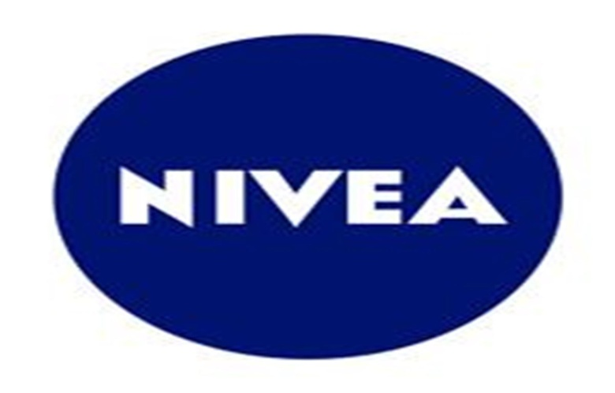

Les 4P :
1/Produit :
- Parmi les produits : cosmétiques, dermocosmétique, premier soins.
Nivea est présente sur de nombreuses catégories :
- soin du visage
- soin du corps
- bain-douche
- déodorant
- soin des cheveux
- protection solaire
- soin pour hommes
- soin pour bébés
En 2011, Nivea propose plus de 300 produits pour le soin.
- Plusieurs gammes : pour femmes et hommes :

- Exemples :
- Nivea crème pour : visage et corps
- Soin de nuit anti-rides
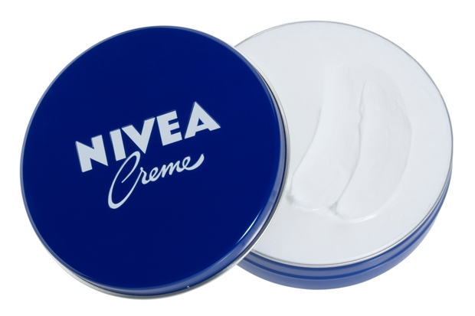

2/Prix :
En 2014, la société Nivea a réalisé un chiffre d’affaires de 6,285 milliards d'euros soit légèrement mieux que ce qui avait été prévu (6,254 milliards d'euros selon les analystes).
Depuis 2008, Nivea est partenaire du prix « Femmes Formidables ». Créé en 2005 par l’hebdomadaire féminin Femme actuelle, ce prix récompense les actions remarquables de femmes dans le milieu associatif. Nivea y remet son prix Coup de Cœur qui soutient une femme qui agit au service de la famille. Depuis, Nivea a remis son prix Coup de Cœur à 2 lauréates :
- En 2009 : à l’association « Le cœur sur la patte » de Maryse Huriau dont le but est de briser la solitude des malades ou des personnes âgées en leur rendant visite avec un chien ou un chat.
- En 2010: à l’association « Ensemble2générations » de Typhaine de Penfentenyo qui permet à des étudiants de loger gratuitement chez des personnes âgées en échange de services.
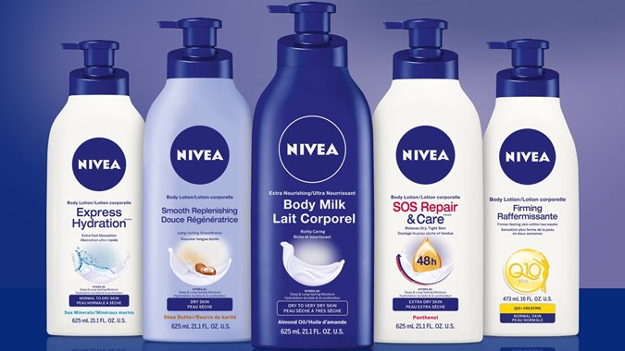
3/Distribution :
Aujourd’hui, Nivea a, sur la plupart de ses marchés, une position de leader avec :
- Nivea Visage, n°1 européen du soin et de la toilette du visage
- Nivea Sun, n°1 mondial de la protection solaire
- Nivea Body, n°1 européen du soin du corps
Nivea a contribué à élargir le marché de l’hygiène et de la beauté en étoffant continuellement l’offre produit en grande distribution. Pionnière, Nivea a aussi fortement contribué à structurer ce marché notamment avec sa marque phare: Nivea Visage.
Attentive aux besoins différenciés de la peau en fonction des âges, des sexes, Nivea a par exemple créé deux marchés en plein essor aujourd’hui :
- le marché de l’homme en 1989 avec Nivea for Men (PDM à 24 % en France)
- le marché des peaux mâtures en 1995 avec Nivea Vital (PDM à 25 % en France)
Plus récemment, Nivea s’est lancée en 1997 sur le marché du maquillage avec la marque Nivea Beauté et en 2007 sur le marché du soin du cheveu avec la marque Nivea Hair Care.

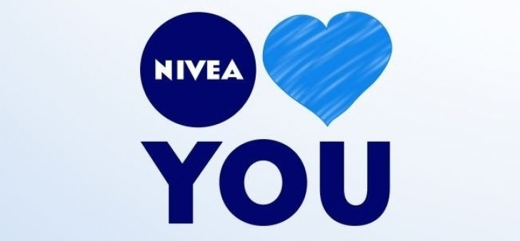
Promotion (Communication)
Stratégies de communication
Pour communiquer avec sa clientèle, Nivea ne lésine pas sur les moyens. Toujours à l’occasion de son 100ème anniversaire, la marque s’est offert une tournée française à bord du train Nivea. L’occasion pour la marque de faire découvrir son histoire, mais également ses produits, de façon ludique et sensorielle.
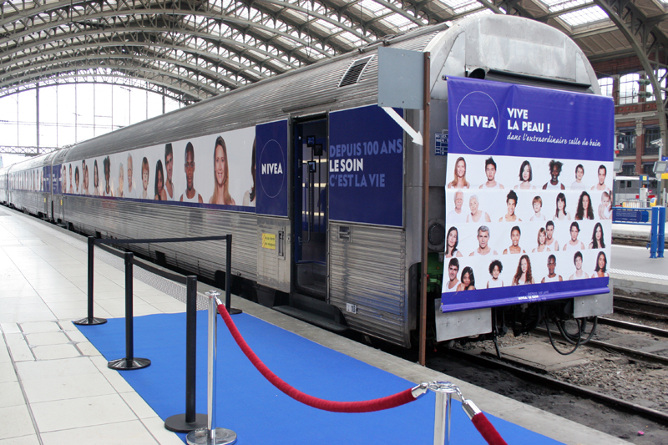

*Mais Nivea sait aussi être présente sur de nombreux supports de communication. Ainsi, la marque diffuse de nombreux spots publicitaires, dans lesquels elle fait apparaître des célébrités, comme Zlatan Ibrahimovic.
*En 2013, la marque avait également réalisé une caméra cachée pour vanter l’efficacité de son déodorant en situation de stress .

Concurrence
Selon un classement, élaboré en 2013, des 10 marques les plus vendues de produits cosmétiques, Nivea se trouve en 5ème position derrière la marque Olay (1er), Avon (2ème), L’Oréal (3ème), Neutrogéna (4ème). On trouve ensuite Lancôme (6ème), Dove (7ème) et Estee Lauder (8ème), Biore (9ème) et Shiseido (10ème). Mais Nivea est n°1 mondial de la protection solaire avec ses produits Nivea Sun et n°1 en Europe dans les secteurs du soin et de la toilette du visage (Nivea Visage) et du soin du corps (Nivea Body).

- L’évolution de LOGO :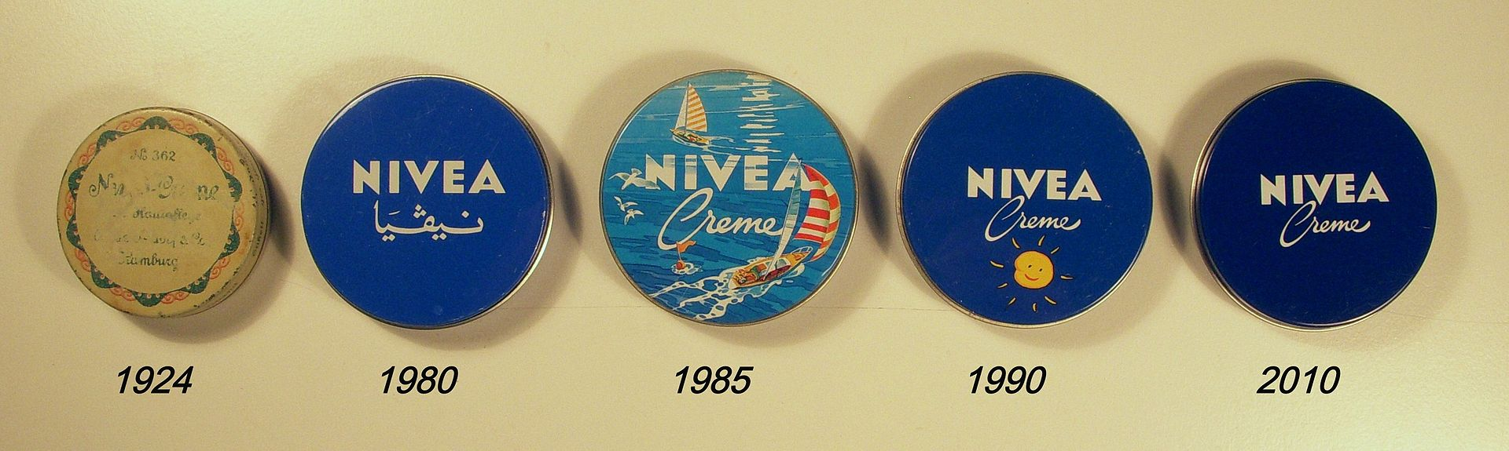
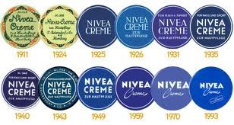

Merci pour Votre
Attention
